Бюллетень новых поступлений за апрель 2025 г.

 | -2383  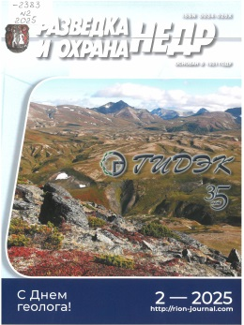 | ГИДЭК 35 лет : [юбилейный сборник статей]. – Москва : ВИМС, 2025. – 120 с. : ил., портр., табл. – (Разведка и охрана недр, ISSN 0034-026X ; № 2). – Рез. ст. англ. – Библиогр. в конце ст.
 | Г23677  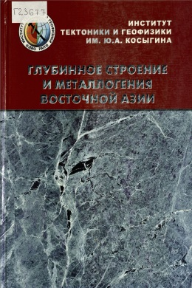 | Глубинное строение и металлогения Восточной Азии = Deep structure and metallogeny of East Asia / А. Н. Диденко, В. Б. Каплун, Ю. Ф. Малышев [и др.] ; отв. ред. А. Н. Диденко [и др.] ; Рос. акад. наук, Дальневост. отд-ние, Ин-т тектоники и геофизики им. Ю. А. Косыгина. – Владивосток : Дальнаука, 2010. – 330 с. : ил., портр., табл. – Авт. и ред. указ. на обороте тит. л. – Заключение и рез. парал. рус., англ. – Библиогр.: с. 313-324. – ISBN 978-5-8044-1139-9.  Представлены синтезированные результаты исследований сотрудников Института тектоники и геофизики им. Ю. А. Косыгина ДВО РАН, проведенные в последние десять лет и направленные на изучение тектоники, глубинного строения и металлогении территории юга Дальнего Востока России и Северо-Восточного Китая. Монография состоит из двух частей. В первой части дано тектоническое районирование рассматриваемого региона и охарактеризовано его глубинное строение, построены плотностные, геотермические, геоэлектрические модели основных тектонических структур региона. Во второй части монографии изучены связи и закономерности размещения месторождений полезных ископаемых с особенностями глубинного строения и тектоники, сделан прогноз на выявление новых рудных районов, показаны направления дальнейших исследований.
 | -10052  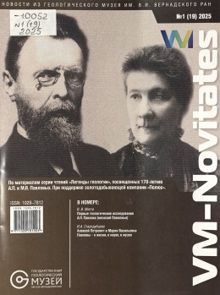 | [Избранные материалы Десятых чтений серии чтений "Легенды геологии", посвященных 170-летию А. П. и М. В. Павловых]. – Москва, 2025. – 35 с. : ил., портр. – (Новости из Геологического музея им. В. И. Вернадского РАН / Гос. Геол. музей им. В. И. Вернадского, ISSN 1029-7812 ; № 1). – Рез. ст. англ. – Библиогр. в конце ст.
 | -6578  VI-104  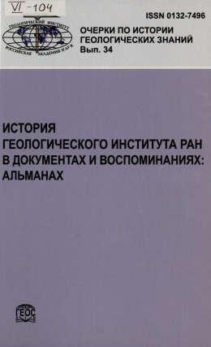 | История Геологического института РАН в документах и воспоминаниях: альманах = The history of the Geological Institute of the Russian Academy of Sciences in documents and memoirs: almanac / сост. и авт. коммент.: И. Г. Малахова ; отв. ред.: чл.-кор. РАН Н. Б. Кузнецов, И. Г. Малахова. – Москва : ГЕОС, 2024. – 238, [1] с. : ил., портр. – (Очерки по истории геологических знаний = Essays on the history of geological knowledge / Рос. акад. наук, Геол. ин-т ; вып. 34). – Рез. англ. – Библиогр.: с. 219-225 и в подстроч. примеч.  В сборник вошли редкие документы, связанные с научной деятельностью Геологического института Российской академии наук, мемуарные очерки и проза его сотрудников. В этом старейшем академическом институте страны работали и работают немало выдающихся ученых. Датированные разными годами предлагаемые читателю материалы дают возможность не только ощутить атмосферу творческого процесса в научном сообществе Геологического института на отдельных этапах его истории, но и раскрыть многогранность талантливых ученых. Значительная часть документов и произведений, входящих в альманах, публикуется впервые.
 | В54946  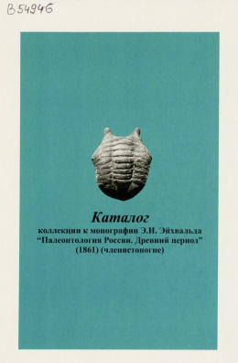 | Каталог коллекции к монографии Э. И. Эйхвальда "Палеонтология России. Древний период" (1861) : (членистоногие) / С.-Петерб. гос. ун-т, Ин-т наук о Земле ; сост.: В. В. Аркадьев. – Санкт-Петербург : Лема, 2025. – 70 с. : табл. – Сост. указ. на обороте тит. л. - Предисл., рез. парал. рус., англ. – Библиогр.: с. 3-4, 5-6. – ISBN 978-5-00105-983-7.  Каталог включает список и изображения палеозойских членистоногих (остракод, эвриптерид, трилобитов) из коллекции Э. И. Эйхвальда к его монографии “Палеонтология России. Древний период” (1861). Коллекция хранится в Палеонтологическом музее Санкт-Петербургского государственного университета.
 | Б76868  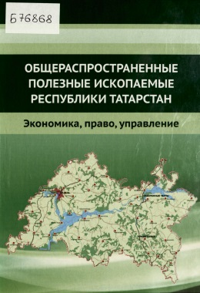 | Общераспространенные полезные ископаемые Республики Татарстан: экономика, право, управление / Р. К. Садыков, А. В. Корнилов, М. М. Валиев [и др.] ; науч. ред.: Р. К. Садыков, А. В. Корнилов ; М-во экологии и природ. ресурсов Респ. Татарстан, Науч.-произв. об-ние по геологии и использованию недр Респ. Татарстан. – Казань : Изд-во Казан. ун-та, 2024. – 273 с. : ил., табл. – Авт. и ред. указ. на обороте тит. л. – Библиогр.: с. 243-255 (108 назв.). – ISBN 978-5-00130-810-2.  Для Республики Татарстан рассмотрены экономические, правовые и управленческие аспекты недропользования общераспространенными полезными ископаемыми, которые характерны и для других субъектов Российской Федерации. Показана роль общераспространенных полезных ископаемых в структуре республиканской экономики и их значимость для социально-экономического развития региона, проанализированы в соответствии с действующим законодательством и с учетом современных тенденций правовая система недропользования и практика управления фондом недр применительно к общераспространенным полезным ископаемым, даны рекомендации по решению имеющихся проблемных вопросов.
 | Г23676  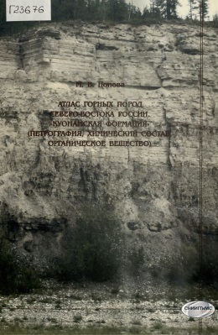 | Попова, М. В.  Атлас горных пород Северо-Востока России. "Куонамская" формация : (петрография, химический состав, органическое вещество) / М. В. Попова ; АО "Росгеология", Сиб. науч.-исслед. ин-т геологии, геофизики и минер. сырья (СНИИГГиМС). – Новосибирск : СНИИГГиМС, 2024. – 325 с. : ил., табл. – Рез. англ. – Библиогр.: с. 306-308 (46 назв.). – ISBN 978-5-904-32144-4.  Работа выполнена в рамках исследований, проводимых СНИИГГиМС по государственным договорам 1979, 1982, 1985, 1991 гг. и государственным контрактам 2014, 2015 гг. в пределах территории Оленекского и Алдано-Майского бассейнов Сибирской платформы. Имеющийся у автора обширный материал для петрографических исследований, сведения по химическому составу и содержанию органического углерода послужили базой для составления атласа пород «куонамской» формации. В основу создания атласа легли палеогеографические построения, позволившие выделить фациальные зоны с присущими только им литолого-геохимическими особенностями пород. Приведена петрографическая характеристика пород основных разрезов зарифовой, рифовой, предрифовой, склоновой, центральной фациальных зон формации и зоны локальных впадин. Основная часть Атласа - фотоальбом (592 цветных фотографии 283 образцов горных пород), в котором отражены наиболее представительные типы пород «куонамской» формации. Фотографии сопровождаются сводными литологическими колонками отдельных разрезов, таблицами данных химического, рентгеноструктурного анализов пород и содержаний в них органического углерода и нерастворимого остатка. Работа дает наглядное представление о вещественном составе, петрографических, текстурно-структурных особенностях различных типов пород «куонамской» (глинисто-карбонатной битуминозной) формации и видах органических и минеральных компонентов.
 | В54950  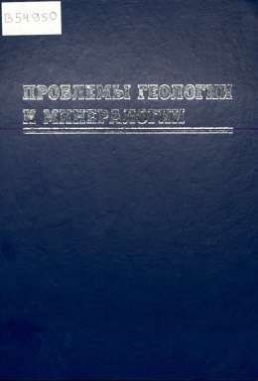 | Проблемы геологии и минералогии : [сборник статей] / отв. ред. А. М. Пыстин ; ред.-сост.: В. И. Ракин [и др.] ; Рос. акад. наук, Урал. отд-ние, Коми науч. центр, Ин-т геологии. – Сыктывкар : Геопринт, 2006. – 446 с., [4] л. ил., табл. : ил., портр., табл. – Ред.-сост. указ. на обороте тит. л. – Рез. и часть текста англ. – На фронт. портр. Н. П. Юшкина. – Библиогр. в конце ст. – ISBN 5-98491-018-7.  Сборник посвящен 70-летию со дня рождения выдающегося российского геолога, академика Николая Павловича Юшкина. Обсуждаются актуальные проблемы геодинамики, тектоники, петрологии, минералогии и минерагении. Приводятся новые научные идеи и факты в области природного и экспериментального кристаллогенезиса. Рассматриваются вопросы строения и эволюции стратисферы.
 | В54951  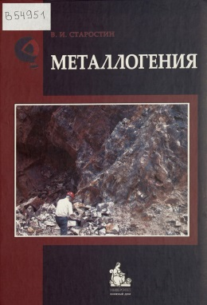 | Старостин, В. И.  Металлогения : учебник для студентов и магистрантов, обучающихся по направлению 020700 Геология / В. И. Старостин ; Моск. гос. ун-т им. М. В. Ломоносова, Геол. фак. – 2-е изд., испр. и доп. – Москва : Книжный дом Университет, 2012. – 213, [1] с. : ил., табл. – Библиогр.: с. 552. – ISBN 978-5-98227-842-5.  В учебнике рассмотрены предмет, задачи и главные разделы металлогении. На основе современных теорий образования и эволюции Земли описаны закономерности формирования металлогенических провинций и глобальных поясов на нашей планете. Дана количественная оценка рудного потенциала земной коры на разных этапах ее развития. С учетом новых концепций глубинной петролого-геохимической дифференциации вещества Земли охарактеризованы процессы первичного грандиозного пика рудообразования в раннем докембрии и оценены масштабы рециклинга минерального вещества в последующей геологической истории. Дан анализ эволюционной металлогении основных типов месторождений полезных ископаемых. С позиции концепции тектоники литосферных плит рассмотрены основные проблемы региональной, исторической, специальной и прикладной металлогении.
 | -5746  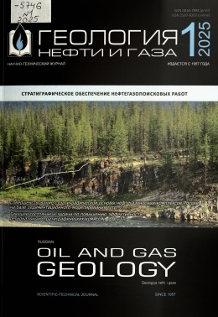 | Стратиграфическое обеспечение нефтегазопоисковых работ : [избранные материалы Всероссийского совещания "Совершенствование биостратиграфической основы нефтегазоносных комплексов России", май 2024 г.]. – Москва, 2025. – 139 с. : ил., табл. – (Геология нефти и газа, ISSN 0016-7894 ; № 1). – Рез. ст. англ. – Библиогр. в конце ст.  Опубликованы наиболее значимые материалы совещания, способствующие совершенствованию стратиграфической основы перспективных территорий Лено-Тунгусской, Западно-Сибирской, Волго-Уральской, Прикаспийской и Тимано-Печорской нефтегазоносных провинций. В статьях приведены примеры решения задач повышения детальности стратиграфических схем путем не только палеонтологических, но и литолого-фациальных и сейсмостратиграфических исследований. Актуализация стратиграфических схем по всем нефтегазоносным комплексам территории России будет способствовать решению задач воспроизводства ресурсной базы УВ-сырья за счет залежей в литологических и стратиграфических ловушках.
 | В54953  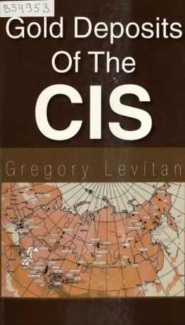 | Levitan, Gregory.  Gold deposits of the CIS / Gregory Levitan. – [Bloomington, Indiana] : Xlibris, 2008. – 352 с. : ил., табл. – С дарств. автогр. авт. – Библиогр.: c. 327-346. – ISBN 978-1-4363-5353-1.  Месторождения золота СНГ.
 | В54952  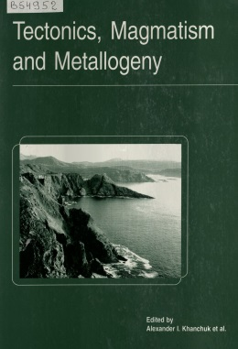 | Metallogeny of the Pacific Northwest : tectonics, magmatism and metallogeny of active continental margins : proceedings of the Interim IAGOD Conference, Vladivostok / Russia, 1-20 September 2004 / ed. by A. I. Khanchuk [et al.]. – Vladivostok : Dalnauka, 2004. – 719 с. : ил., табл. – Загл. корешка и обл.: Tectonics, magmatism and metallogeny. – Библиогр. в конце докл. – ISBN 5-8044-0470-9.  Металлогения северо-западной Пацифики : тектоника, магматизм и металлогения активных континентальных окраин.
 | В54948   | Minerals in your life / EuroGeoSurveys Mineral Resources Expert Group. – Brussels : EuroGeoSurveys, 2014. – 196 с. : цв. ил., табл., портр. – ISBN 9789090281476.  Минералы в вашей жизни.
 | -1488  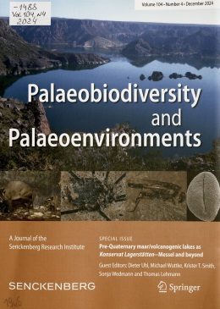 | Pre-Quaternary maar lakes/volcanogenic lakes as Konservat Lagerstätten – Messel and beyond / guest ed.: D. Uhl [et al.]. – Berlin : Springer, 2024. – [2], 753-1041 c. : цв. ил., табл. – (Palaeobiodiversity and Palaeoenvironments, ISSN 1867-1594 ; vol. 104, N 4). – Библиогр. в конце ст.  Дочетвертичные маарские озера / вулканогенные озера как консерват-лагерштетты – Мессель и за его пределами.
 | В54947  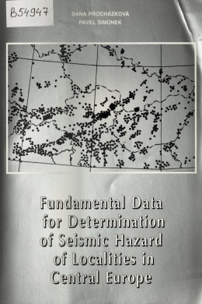 | Procházková, Dana.  Fundamental data for determining seismic hazard for localities in Central Europe / Dana Procházková, Pavel Šimůnek. – Praha : Gradus, 1998. – 132 с. : ил., табл. – Загл. обл. и корешка: Fundamental data for determining seismic hazard of localities in Central Europe. – Библиогр.: c. 125-132. – ISBN 80-238-2661-1.  Основные данные для определения сейсмической опасности для районов в Центральной Европе.
 | -1488  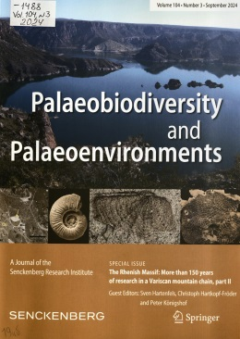 | The Rhenish Massif: more than 150 years of research in a Variscan mountain chain / guest ed.: S. Hartenfels [et al.]. – Berlin : Springer, 2024. – (Palaeobiodiversity and Palaeoenvironments, ISSN 1867-1594 ; …). – Библиогр. в конце ст.  Pt. 2. – [2], 437-752 c. : цв. ил., табл. – (… ; vol. 104, N 3).  Рейнский массив : более 150 лет исследований в варисской горной цепи. Ч. 2.
 | Б76869  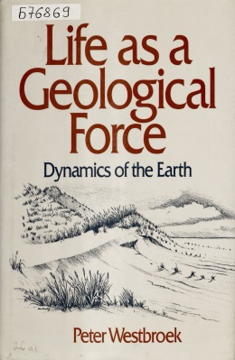 | Westbroek, Peter.  Life as a geological force : dynamics of the Earth / Peter Westbroek. – New York ; London : W. W. Norton & Сo., 1991. – 240 с. : ил., табл., портр. – (The Commonwealth Fund book program). – С автогр. А. В. Лапо. – Библиогр. в подстроч. примеч. – ISBN 0-393-02932-8.  Жизнь как геологическая сила : динамика Земли.
 | В54949  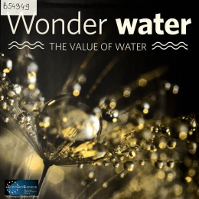 | Wonder water – the value of water / EuroGeoSurveys Groundwater Expert Group. – [Brussels : EuroGeoSurveys, 2016]. – [135] с. : цв. ил., табл., портр. – ISBN 9789082254730.  Чудо-вода – ценность воды.

Картографические издания и объяснительные записки

 | Б20699 |  | Российская Федерация.  Государственная геологическая карта Российской Федерации масштаба 1:1 000 000. Третье поколение / М-во природ. ресурсов и экологии Рос. Федерации (Минприроды России), Федер. агентство по недропользованию (Роснедра). - Санкт-Петербург : ФГБУ "Всерос. науч.-исслед. геол. ин-т им. А.П.Карпинского", 2023.  Серия Верхояно-Колымская. Л. Q-56 : Среднеколымск : [комплект] / Федер. гос. бюджет. учреждение "Всерос. науч.-исслед. геол. ин-т им. А. П. Карпинского" ; науч. ред.: В. Ф. Проскурнин, Л. Р. Семенова. – Посвящ. 95-летию Первой Колым. геол.-геоморфол. экспедиции под рук. С. В. Обручева. – ISBN 978-5-00193-689-3.  Геологическая карта дочетвертичных образований / авт. В. И. Шпикерман [и др.] ; гл. науч. ред. В. Ф. Проскурнин. – 1:1 000 000. – 1 к. (4 л.) : цв., разрез, схемы. – ISBN 978-5-00193-684-8.  Карта полезных ископаемых : сведения о полезных ископаемых даны на карте по состоянию на 1 января 2021 г. / авт. В. А. Гавриш [и др.] ; гл. науч. ред. В. Ф. Проскурнин. – 1:1 000 000. – 1 к. (1 л.) : цв., схемы. – ISBN 978-5-00193-685-5.  Карта закономерностей размещения и прогноза полезных ископаемых : сведения о полезных ископаемых даны на карте по состоянию на 1 января 2021 г. / авт.: В. А. Гавриш [и др.] ; гл. науч. ред. В. Ф. Проскурнин. – 1:1 000 000. – 1 к. (3 л.) : цв., схемы, табл. – ISBN 978-5-00193-687-9.  Карта четвертичных образований : сведения о полезных ископаемых даны на карте по состоянию на 1 января 2021 г. / авт. В. В. Мохов ; науч. ред. Л. Р. Семенова. – 1:1 000 000. – 1 к. (2 л.) : цв., схемы. – ISBN 978-5-00193-686-2.  Объяснительная записка / авт.: В. И. Шпикерман (отв. исп.), А. В. Гавриш, В. С. Шульгина [и др.]. – 555, [1] с., [8] л. ил., табл. : ил., табл. – Библиогр.: с. 463-483 (394 назв.). – ISBN 978-5-00193-688-6.  В объяснительной записке дается описание стратиграфии, магматических и метаморфических образований листа Q-56, включающего в себя элементы трех складчато-надвиговых систем Верхояно-Колымской складчато-надвиговой области - Яно-Колымской, Индигиро-Колымской, Алазейско-Олойской и Омолонского микроконтинента (кратонного террейна), а также крупные фрагменты перекрывающих и сшивающих среднеюрско-меловых вулканогенных поясов (Уяндино-Ясачненский и Джахтардах- Олойский). Приведены сведения по тектонике, геоморфологии, истории геологического развития, гидрогеологии и геоэкологии. Дано систематическое описание полезных ископаемых территории, рассмотрены закономерности их размещения, выполнена современная оценка прогнозных ресурсов.

Серия Верхояно-Колымская. Л. R-55 : Чокурдах : [комплект] / Федер. гос. бюджет. учреждение "Всерос. науч.-исслед. геол. ин-т им. А. П. Карпинского" ; науч. ред. Г. В. Шнейдер. – ISBN 978-5-00193-769-2.
Геологическая карта дочетвертичных образований / сост. в Моск. фил. ФГБУ "Всерос. науч.-исслед. геол. ин-т им. А. П. Карпинского" ; авт. Т. П. Борисова [и др.]. – 1:1 000 000. – 1 к. (3 л.) : цв., разрез, схемы. – ISBN 978-5-00193-763-0.
Карта полезных ископаемых : сведения о полезных ископаемых даны на карте по состоянию на 1 января 2021 г. / сост. в Моск. фил. ФГБУ "Всерос. науч.-исслед. геол. ин-т им. А. П. Карпинского" ; авт. Е. Д. Котова. – 1:1 000 000. – 1 к. (1 л.) : цв., 1 карта-врезка, схемы. – ISBN 978-5-00193-764-7.
Карта закономерностей размещения и прогноза полезных ископаемых : сведения о полезных ископаемых даны на карте по состоянию на 1 января 2021 г. / сост. в Моск. фил. ФГБУ "Всерос. науч.-исслед. геол. ин-т им. А. П. Карпинского" ; авт. Е. Д. Котова. – 1:1 000 000. – 1 к. (2 л.) : цв., 1 карта-врезка, схемы, табл. – ISBN 978-5-00193-766-1.
Карта четвертичных образований : сведения о полезных ископаемых даны на карте по состоянию на 1 января 2021 г. / сост. в Моск. фил. ФГБУ "Всерос. науч.-исслед. геол. ин-т им. А. П. Карпинского" ; авт.: И. А. Котов, И. В. Абрамов. – 1:1 000 000. – 1 к. (2 л.) : цв., схемы. –ISBN 978-5-00193-765-4.
Карта прогноза на нефть и газ : сведения о полезных ископаемых даны на карте по состоянию на 1 января 2021 г. / сост. в Моск. фил. ФГБУ "Всерос. науч.-исслед. геол. ин-т им. А. П. Карпинского" ; авт. Е. Д. Котова. – 1:1 000 000. – 1 к. (1 л.) : цв., разрез, схемы. – ISBN 978-5-00193-767-8.
Объяснительная записка / авт.: И. А. Котов (отв. исполн.), М. В. Герцева, Т. П. Борисова [и др.]. – 354, [1] с., [5] л. ил., [1] л. табл. : ил., табл. – Библиогр.: с. 286-295 (166 назв.). – ISBN 978-5-00193-768-5.

В объяснительной записке обобщены материалы по стратиграфии, магматизму, тектонике, геоморфологии, гидрогеологии, истории геологического развития, полезным ископаемым и закономерностям их размещения восточной части Верхоянской складчатой системы. Геологическая карта отражает современный уровень изученности региона; на ее основе выполнена современная оценка прогнозных ресурсов и даны рекомендации по проведению последующих работ.

 | M2845 | China.  Geological map of Nujiang, Lancang, and Jinsha rivers area : (with explanatary notes) / by Map Comp. Group under Editorial Comm. of Geology of Sanjiang, Min. of Geology a. Mineral Resources. – 1:1 000 000. – Beijing : Geol. publ. house, 1986. – 1 к. (4 л. в общ. рамке) : цв. + объясн. зап. (64 c., [2] л. табл.). – Текст англ., кит. - Карта и объясн. зап. в общ. папке.

ВГБ благодарит всех, кто участвует в формировании фонда!

